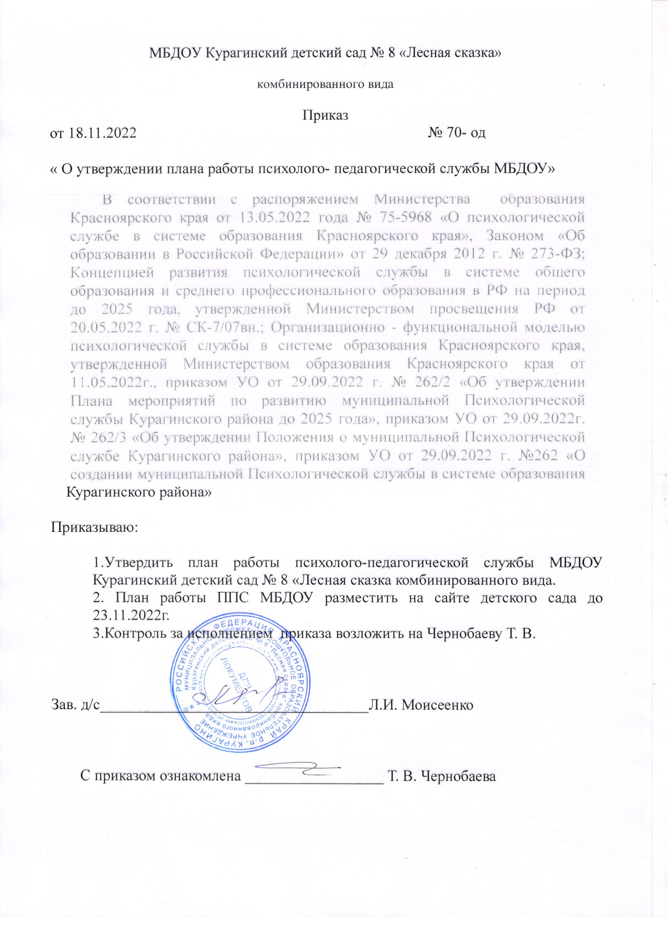

Приложение к приказу по МБДОУ
Курагинский детский сад № 8 «Лесная сказка»
от 18.11.2022 № 70-од

План работы
психолого-педагогической службы
МБДОУ Курагинский детский сад №8 «Лесная сказка» комбинированного вида
на 2022 - 2023 учебный год

Направление | Содержание работы | Срок  выполнения | Ответственный
Организационная  деятельность | 1.Разработка документации по работе ППС на учебный год.  2. Подготовка необходимого диагностического и учебно-методического материала.  3. Планирование работы на год.  4. Координация деятельности специалистов по сопровождению участников образовательного процесса.  5. Составление годового отчета о работе ППС ДОУ за учебный год. | октябрь  май | Руководитель и специалисты службы
Диагностическая работа | 1. Работа с детьми:  - диагностика речевого развития;  - диагностика физического развития детей;  - диагностика готовности к школьному обучению;  - диагностика адаптационного периода (для вновь поступивших детей);  - мониторинг выявление детей "групп риска" по неблагоприятному развитию личности.  2. Работа с родителями:  - выявление проблем, трудностей, возникающих в развитии/поведении ребенка посредством диагностики (по запросу родителей/законных представителей);  3. Работа с педагогами:  - диагностика общения педагогов с детьми. | сентябрь-октябрь,  апрель-май  октябрь-ноябрь  в теч. года  в теч. года  в теч. года | Специалисты службы
Коррекционно-развивающая работа | 1. Работа с детьми:  - разработка адаптированных образовательных, коррекционно-развивающих программ и проведение индивидуальных и групповых занятий;  - сотрудничество с Центром «Доверие» в целях оказания помощи детям.  2. Работа с родителями:  - повышение компетентности родителей по проблемам коррекционно-развивающей работы с детьми в условиях ДОУ и семьи;  - совместная работа с родителями и детьми.  3. Работа с педагогами:  - индивидуальная (групповая) работа с педагогами по реализации индивидуальных маршрутов, проблемам работы с детьми | в теч. года | Специалисты службы
Консультирование | Консультирование родителей, педагогов по результатам диагностики;  Консультации для родителей по возникающим вопросам/проблемам. | в теч. года | Специалисты службы
Просвещение и профилактика | Консультирование родителей по ознакомлению с возрастными и индивидуальными особенностями детей;  Подготовка наглядной информации по актуальным проблемам разнообразных направлений сопровождения/развития воспитанников. | в теч. года | Сотрудники службы
Методическая работа | Повышение педагогической компетентности и квалификации специалистов: аттестация специалистов на соответствие занимаемой должности, курсы повышения квалификации, самообразование | в теч. года | Специалисты службы

